Zápis do sešitu:
STAVBA ORGANISMU
Vysvětli: uč. str. 16
- jednobuněčný organismus
- mnohobuněčný organismus

Seznam se a nauč se popisovat živočišnou buňku: uč. str. 17-18
- vytiskni si nebo překresli obrázek živočišné buňky do sešitu a popiš jednotlivé organely -mitochondrie, cytoplazma, cytoplazmatická membrána, buněčné jádro (rozšiřující učivo-Golgiho komplex, Endoplazmatické retikulum)
- také zjisti z učebnice jakou funkci organely mají a zapiš si to do sešitu

Živočišná buňka
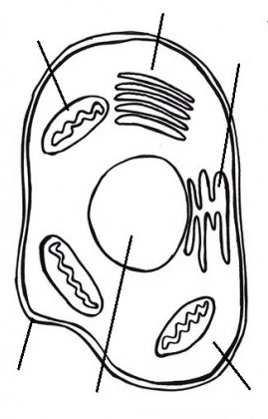

Ve škole máme krásný model živočišné buňky, tak si ho aspoň takto na dálku prohlédněte.
